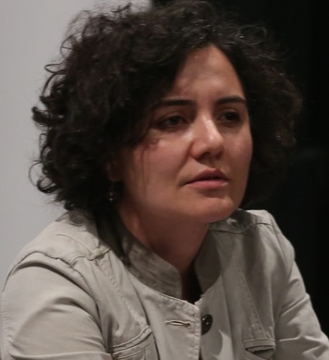
Nilgün Firidinoğlu
Lisans eğitimini İstanbul Üniversitesi Tiyatro Eleştirmenliği ve Dramaturji Bölümü’nde 2004 yılında bitiren Firidinoğlu, çift anadal yaparak 2010 yılında İstanbul Üniversitesi Sanat Tarihi’nden mezun olmuştur. Yüksek lisansını 2009 yılında Boğaziçi Üniversitesi Türk Dili ve Edebiyatı Bölümü’nde tamamlayan Firidinoğlu, doktorasını 2015 yılında İstanbul Üniversitesi Tiyatro Eleştirmenliği ve Dramaturji Bölümü’nde yaptı. Yurtiçi ve Yurtdışında birçok projede eğitmen olarak çalışmış olan Firidinoğlu’nun, Ulusal hakemli dergilerde yayımlanan birçok makalesi bulunmaktadır.

2017 yılından itibaren İstanbul Okan Üniversitesi Konservatuvarı Tiyatro Bölümü’nde “Türk Tiyatrosu Tarihi” dersini vermektedir.

